Музыкальное развитие ребёнка в семье. 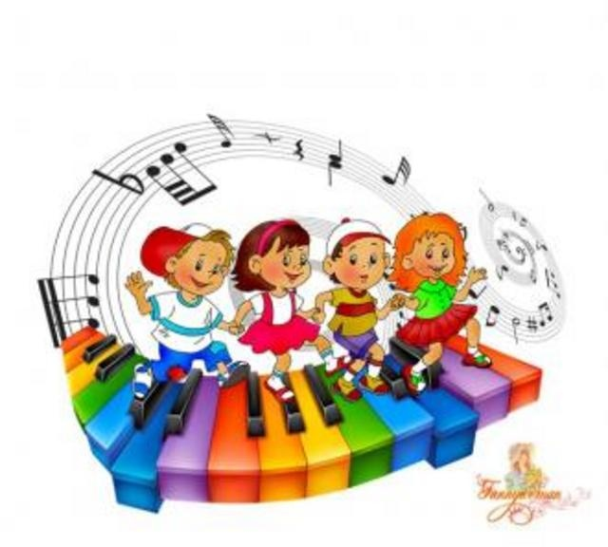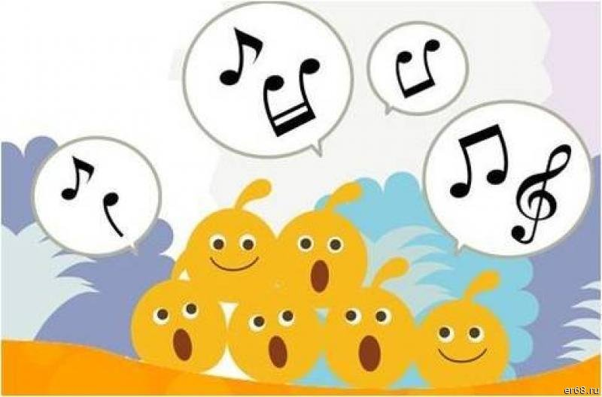
Во всем мире признано, что лучшие условия для развития и воспитания ребенка раннего возраста, в том числе и музыкального, создаются в семье. Большинство детей до 3 лет не посещают дошкольные учреждения. Поэтому родители, взяв на себя ответственную роль педагога, должны помнить, что этот период чрезвычайно важен для последующего развития ребенка. Именно в этом возрасте закладываются те основы, которые позволяют успешно развить у детей музыкальные способности, приобщить их к музыке, сформировать у них положительное к ней отношение.
Музыкальное воспитание и развитие ребенка в семье зависит от тех предпосылок и условий, которые определяются врожденными музыкальными задатками и образом жизни семьи, ее традициями, отношением к музыке и музыкальной деятельности, общей культурой.
Как известно, все семьи имеют разный уровень музыкальной культуры. В одних с уважением относятся к народной и классической музыке, профессии музыканта, часто посещают концерты, музыкальные спектакли, в доме звучит музыка, которую взрослые слушают вместе с ребенком. В других семьях к музыке относятся, как к средству развлечения и ребёнок слышит только «лёгкую» современную музыку, потому что к серьёзной музыке родители равнодушны. Если родители понимают важность музыкального воспитания, они стремятся обучать детей в музыкальных кружках, студиях, школах. Посещают с ними концерты и музыкальные спектакли, покупают музыкальные инструменты – игрушки, поют и играют на них вместе с детьми. Родители, понимая какую радость и духовное удовлетворение приносит детям музыка, стараются дать им музыкальное образование, развить музыкальные способности.

